Рекомендации по работе с презентацией тематического занятия
«Великая Победа в единстве народа»
для обучающихся 1-4 классов

Цель: формирование знаний о значении и роли единства народа в Великой Отечественной войне 1941-1945 гг.
Задачи:
- воспитание у обучающихся благодарной памяти о людях, внесших неоценимый вклад в победу в Великой Отечественной войне;
- воспитание у обучающихся чувства патриотизма и гражданской ответственности;
- развитие умения аргументированно высказывать свою точку зрения;
- формирование гуманистических качеств личности.

Методический материал носит рекомендательный характер; учитель, принимая во внимание особенности каждого класса, может варьировать задания, их количество, менять этапы занятия.

Слайд | Комментарий для учителя
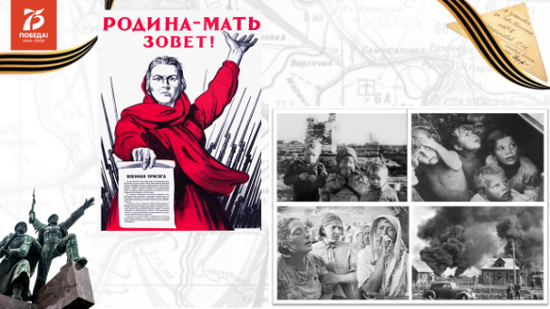 | В целях сохранения исторической памяти и в ознаменование 75-летия Победы в Великой Отечественной войне 1941–1945 годов 2020 год Указом Президента РФ объявлен в России Годом памяти и славы. Как вы знаете, наша страна подверглась нападению нацистской Германии 22 июня 1941 года.  Учитель предлагает посмотреть видеоролик с записью обращения о начале войны.  Задание 1  Ответьте на вопросы, выполните задание.  - Рассмотрите плакат. Объясните, почему слова Родина и мать стоят рядом.  - Придумайте названия к изображениям на слайде.
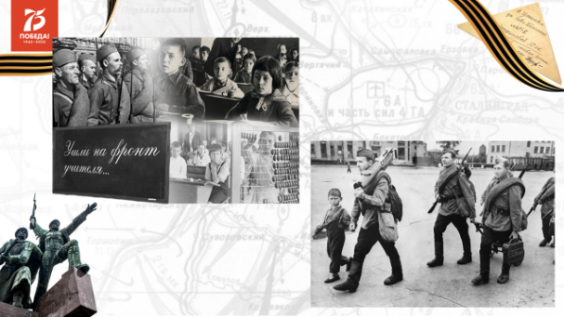 | От края и до края поднялась огромная страна. В эти дни не было ни одного человека — взрослого или ребенка, — равнодушного к судьбе своей земли.  Задание 2  Выполните интерактивное задание.
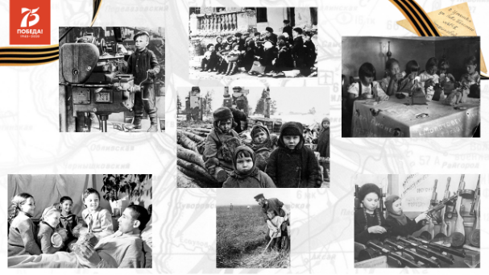 | Дети войны. Они пережили всё: голод, смерть близких, непосильный труд, разруху. Дети не знали, что такое душистое мыло, сахар, удобная новая одежда, обувь. Они трудились изо дня в день, с утра до поздней ночи, приближая Великую Победу. Многие из них были удостоены государственных наград.  Задание 3  - Используя фото на слайде, расскажите, как дети помогали взрослым.  (Работали на полях колхозов и совхозов, возили дрова, расчищали дороги, помогали в госпиталях, девочки помогали шить форму).  - Выполните интерактивное задание.
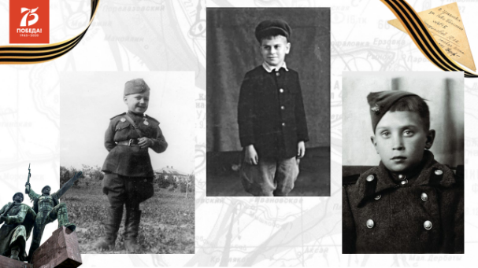 | Во время Великой Отечественной войны в рядах Красной армии служило более 3500 юных фронтовиков, чей возраст был меньше 16 лет. Они в меру своих малых сил приближали Великую Победу.  - Шестилетний гвардии рядовой Серёжа Алёшков, воспитанник 142-го гвардейского стрелкового полка 47-й гвардейской стрелковой дивизии. Самый молодой солдат Великой Отечественной войны. Полк, в котором находился Серёжа, принимал участие в Сталинградской битве. Узнав о юном герое, командующий 8-й гвардейской армией генерал Чуйков наградил Серёжу Алёшкова не только медалью «За боевые заслуги», но и боевым оружием – трофейным пистолетом «Вальтер».  - Сережа Пятовский родился в 1935 году в Архангельске, а через два года его семья переехала в Курск. С ноября 1943 года по 12 августа 1945-го его жизнь была связана с фронтовым эвакогоспиталем № 1394. Военно-полевой госпиталь формировался в Курске. Отец Серёжи был заместителем начальника, а мама работала на фронте. Эвакогоспиталь двигался вслед за линией фронта, принимая раненых от полевых госпиталей, и Сережа перемещался вместе с ним. Он прошагал по дорогам на Волховском, потом Ленинградском, 3-м Прибалтийском, а затем на 2-м Белорусском фронтах – до Берлина. Серёжа оказывал посильную помощь раненым бойцам, помогал санитаркам, читал раненым письма от родных, исполнял поручения при штабе, трудился на хоздворе.  3. Фронтовой разведчик Юрий Жданко Родился наш герой 18 января 1931 года в семье рабочих. Он успел окончить только два класса в городе Витебске. В июле 1941 года пошел показывать отступающим красноармейцам малоизвестный брод на Западной Двине и не успел вернуться в родной Витебск, куда уже вошли немцы. Так и ушел вместе с частью на восток, до самой Москвы, чтобы оттуда начать обратный путь на запад.  На этом пути Юра успел многое. В январе 1942-го он, никогда раньше не прыгавший с парашютом, отправляется на выручку попавшим в окружение партизанам и помогает им прорвать вражеское кольцо. Летом 1942-го вместе с группой разведчиков-сослуживцев взрывает стратегически важный мост через Березину, отправив на дно реки не только мостовое полотно, но и девять проезжавших по нему грузовиков, а меньше чем через год оказывается единственным из всех связных, кто сумел прорваться к окруженному батальону и помочь ему выйти из «кольца».  Задание 4  - Прослушайте текст. Назовите возраст юных героев войны.  - Расскажите, какие подвиги совершили эти ребята.
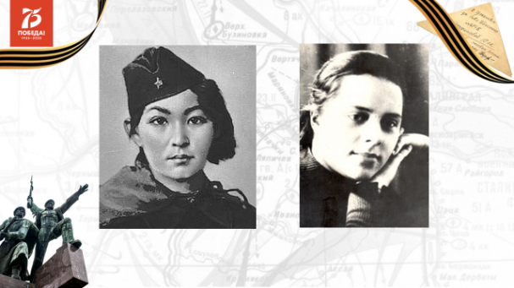 | Осенью 1941 г. фашисты близко подошли к Москве. Гитлер хотел захватить нашу столицу. На защиту города встала вся страна.  Задание 5  Изучите материалы официального сайта «Московские сезоны».  - Назовите имена героинь, чьи портреты размещены на слайде.  - Какие места города Москвы носят их имена?  - Есть ли в ваших районах места, связанные с именами героев Великой Отечественной войны? Назовите их.
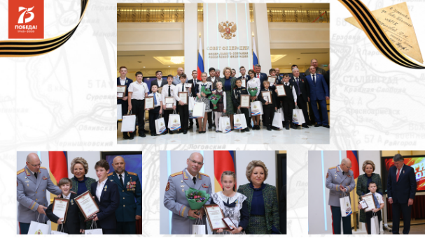 | Сегодня в мирное время дети тоже совершают подвиги.  В Москве накануне Дня народного единства прошла традиционная церемония в Совете Федерации. Детей и подростков, проявивших героизм, наградили медалями «За мужество в спасении» и подарками. Каждый из ребят совершил поступок, который под силу не каждому взрослому.  Вот несколько историй.  Восьмилетняя Ангелина Пясковская из Приморья в ноябре прошлого года вытащила из воды двоих восьмилетних мальчишек, которые играли на еще не окрепшем льду. Глядя на эту хрупкую девчушку с косичками, трудно представить, как она (тогда - первоклашка) смогла проползти по льду и выволочь из полыньи ребят старше и больше себя. Когда юную героиню спросили, о чем она думала в тот момент, Ангелина ответила: «Спасти! Их нужно спасти!»  Ее ровесник из Дагестана Муслим Далгатов сам оказался в смертельной опасности, когда вместе с другом сорвался с 70-метрового обрыва в реку Акташ. Мальчик сломал руку при падении, а его товарищ потерял сознание. Несмотря на боль от перелома и ушибов, Муслим смог вытащить друга из реки и, когда тот пришел в себя, довести до дороги, где их заметил сотрудник полиции и отвез в больницу.  Ярославец Алексей Дроздов сделал то, что, наверное, мечтают совершить многие мальчишки, но на что отваживаются далеко не все мужчины, – задержал преступника. Проходя по улице, он услышал звон битого стекла и крик, оказалось, что злоумышленник ударил женщину бутылкой и пытался ограбить. Алексей не дал ему сбежать, удерживал до приезда полиции, хотя грабитель отбивался и даже пытался душить парня. За этот поступок 16-летнему Алексею Дроздову объявлена благодарность руководства Следственного комитета РФ по Ярославской области «За проявленное мужество, смелые и решительные действия при задержании опасного преступника», а его родителям – за воспитание сына.  Задание 6  - Ознакомьтесь с подвигами ваших сверстников. Сделайте выводы.  - Какими чертами характера обладают юные герои?  - Как вы думаете, можно ли этих ребят назвать достойными продолжателями подвигов их прадедов?

